Оценка 5

Тема № 4. Медицинские изделия. Анализ ассортимента. Хранение. Реализация. Документы, подтверждающие качество. (18часов).
Статья 38 ФЗ № 323 от 21.11.2011 «Об основах охраны здоровья граждан в Российской Федерации»
Медицинскими изделиями являются любые инструменты, аппараты, приборы, оборудование, материалы и прочие изделия, применяемые в медицинских целях отдельно или в сочетании между собой, а также вместе с другими принадлежностями, необходимыми для применения указанных изделий по назначению, включая специальное программное обеспечение, и предназначенные производителем для профилактики, диагностики, лечения и медицинской реабилитации заболеваний, мониторинга состояния организма человека, проведения медицинских исследований, восстановления, замещения, изменения анатомической структуры или физиологических функций организма, предотвращения или прерывания беременности, функциональное назначение которых не реализуется путем фармакологического, иммунологического, генетического или метаболического воздействия на организм человека. Медицинские изделия могут признаваться взаимозаменяемыми, если они сравнимы по функциональному назначению, качественным и техническим характеристикам и способны заменить друг друга.
Классификация медицинских изделий:
- Резиновые изделия
- Изделия из пластмассы
- Перевязочные средства и вспомогательные материалы
- Изделия медицинской техники (хирургические инструменты) и медицинские пиявки
Резиновые изделия и изделия из латекса
Для проведения различных медицинских манипуляций и для ухода за больными необходимы санитарно-гигиенические изделия из резины и латекса.
Свойства:
- Эластичность
- Водонепроницаемость

Перчатки медицинские:
- Хирургические
- Диагностические (смотровые) нестерильные
- Анатомические
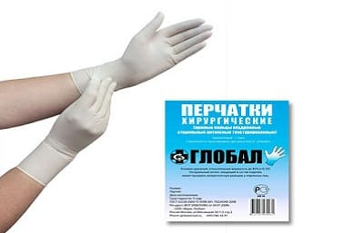
Перчатки хирургические выпускаются анатомической формы для плотного облегания рук (10 номеров, длина 270 мм), стерильные и нестерильные, опудренные внутри и неопудренные, тонкие, сверхтонкие или особо прочные для защиты от рентгеновских облучений, для использования в акушерстве, гинекологии, урологии выпускаются перчатки с удлиненной манжетой (длина 387 мм), для повышенной тактильной чувствительности и ряда хирургических процедур поверхность перчаток может быть текстурирована.
Диагностические нестерильные перчатки выпускаются латексные и без латекса (нитриловые и виниловые), опудренные и неопудренные внутри, могут быть голубого или зеленого цвета, устойчивые к воздействию химических веществ, масел. Предназначаются для ухода за больными, в медицинских учреждениях.
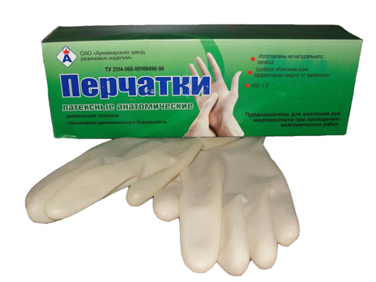
Анатомические перчатки выпускаются для защиты рук мед.персонала от загрязнения. Толщина стенок ровна 0,5мм.

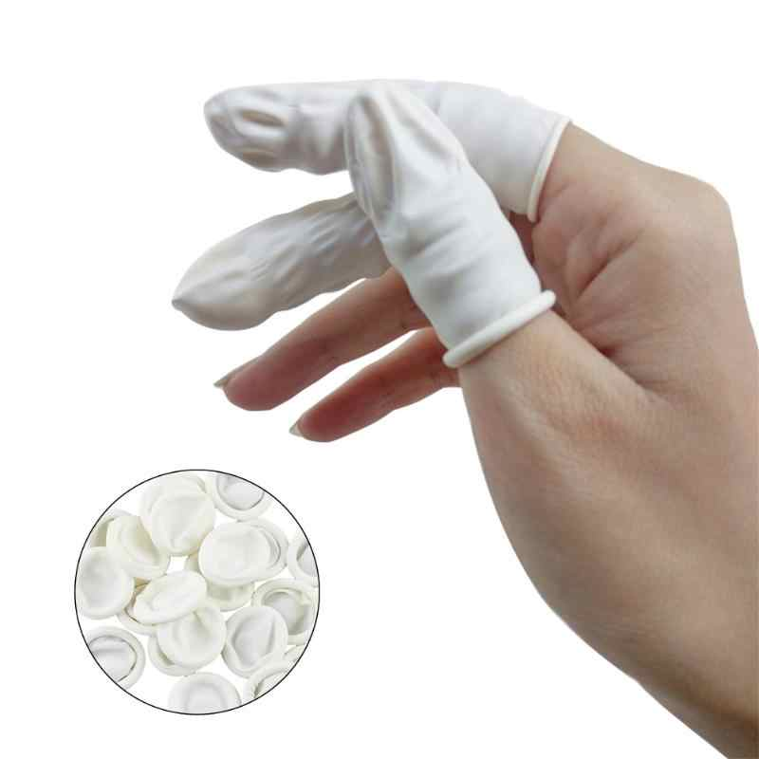
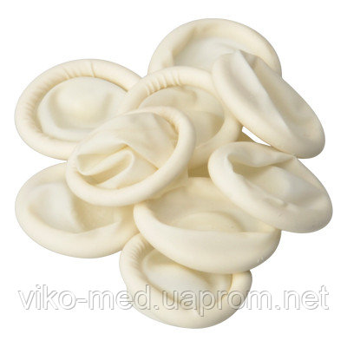
Напальчники предназначаются для защиты пальцев рук, выпускаются 3-х номеров в зависимости от длины (63, 70 и 77 мм) и полупериметра (24, 26, 28 мм).
Соски различаются на соски для вскармливания и соски-пустышки (прикреплены к пластмассовому диску с кольцом), размеры сосок для детей в возрасте от 0 до 6, от 6 до 12 и от 12 до 24 мес. Для изготовления сосок применяется силиконовая резина, индифферентная к пищевым продуктам, химически стабильная по отношению к слюне ребенка. Соски должны выдерживать частое кипячение.
Соски для вскармливания | Соски-пустышки
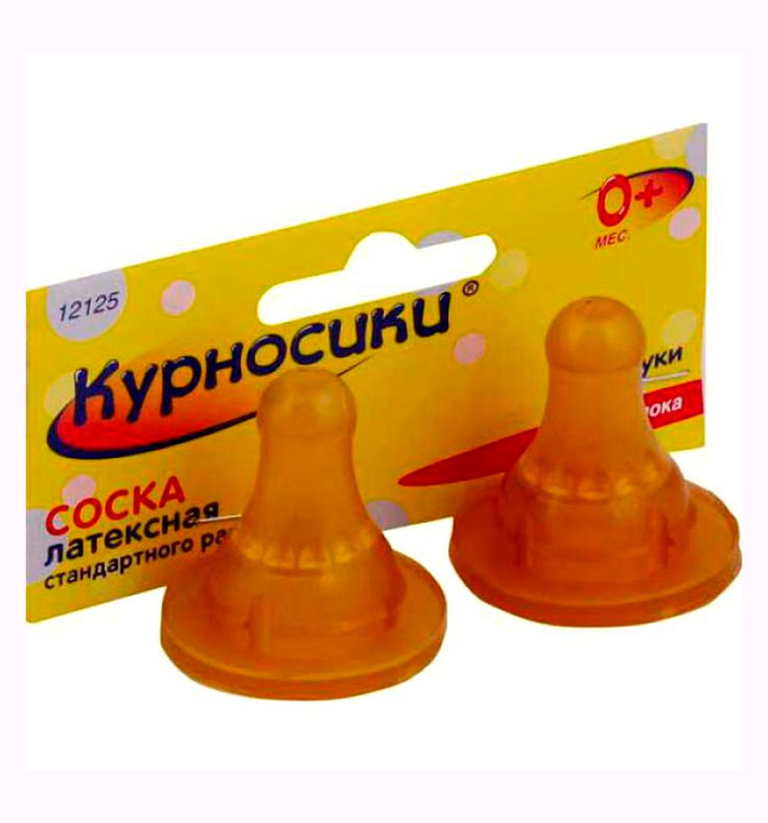 | 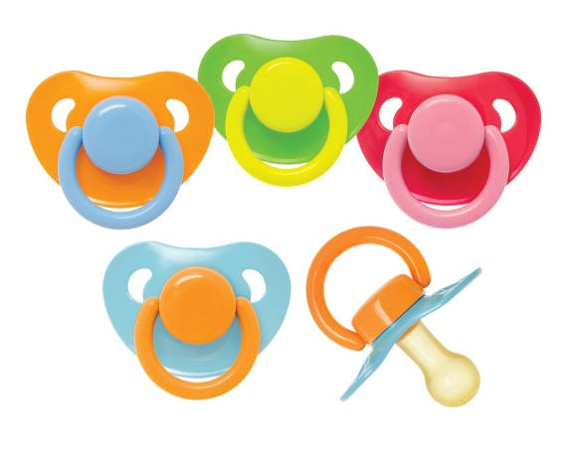
Презервативы рассматриваются как средство предохранения от нежелательной беременности и заболеваний, передающихся половым путём. Так же они используются в ультразвуковом исследовании при введении датчиков ректально и вагинально для исключения переноса инфекций от одного пациента к другому.
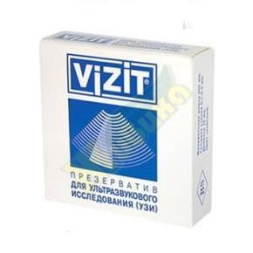
Грелки - это резиновые емкости, которые при необходимости местного прогрева организма наполняют горячей водой, также их применяют еще и для промываний и спринцеваний. Требования к качеству грелок установлены ГОСТ 3303-94, согласно которому выпускаются грелки двух типов:
Тип А | Тип Б
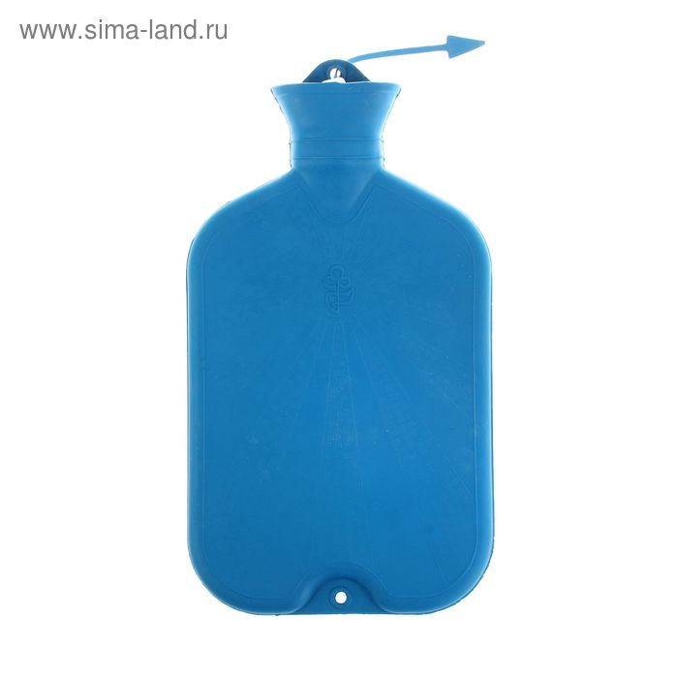
А - для местного согревания тела
Б - комбинированные, применяющиеся как для согревания, так и для промывания и спринцевания, поэтому они комплектуются резиновым шлангом (длина 140 см), тремя наконечниками (детские, взрослые, маточные), пробкой-переходником и зажимом.
Грелки бывают: 1, 2 и 3 л. Изготавливают грелки из цветных резиновых смесей.
Проверка качества осуществляется на наличие протекаемости: при погружении в воду грелка не должна протекать; также на прочность и герметичность.
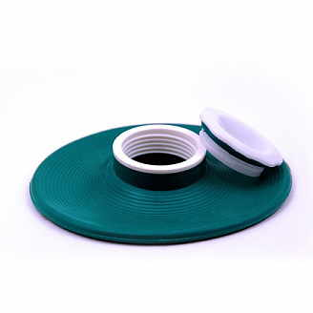
Пузыри для льда предназначены для местного охлаждения при различных травмах, в гинекологии. Они представляют собой емкости различной формы с широкой горловиной для заполнения льдом, закрывающиеся пластмассовой пробкой. Выпускаются трёх размеров с диаметром 15, 20 и 25 см. Они вмещают 0,5-1,5 кг льда. Выпускают пузыри для сердца разные для мужчин и женщин, для уха, глаза, горла.
Круги подкладные представляют собой кольцеобразной формы мешки, которые надуваются воздухом и закрываются вентилем. Предназначены для ухода за лежачими больными при лечении и для профилактики пролежней. Выпускаются трех размеров: № 1 -- 9,5/30 см; № 2 - 13/38 см; № 3 - 14,5/45 см. Оценка качества осуществляется в ходе испытаний на прочность и герметичность.
Спринцовки представляют собой резиновый баллончик грушевидной формы с мягким или твердым наконечником. Необходимы для ухода за больными, а также здоровым людям с целью промывания различных каналов и полостей. Спринцовки бывают:
А - с мягким наконечником (с баллончиком единое целое);
Б - с твердым наконечником (изготавливается из пластмассы).
Ирригационные-используются в гинекологии для орошения ЛС.
Аспирационные-предназначены для отсасывания выделений из носика малыша.
Выпускаются разных номеров в зависимости от объема в мл (15, 30,45 и т.д. до 360). Объем спринцовки определяется умножением номера на 30 мл, например, № 2,5 имеет объем 2,5x30 = 75 мл.
Тип А | Тип Б
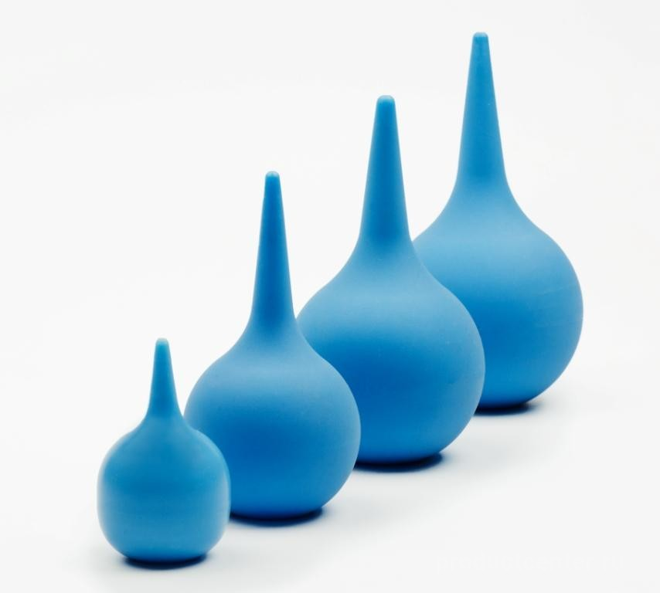 | 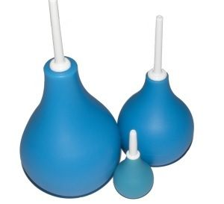
Ирригационные | Аспирационные
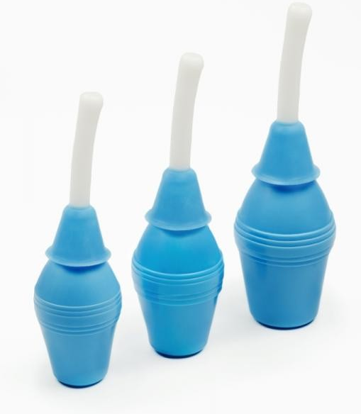 | 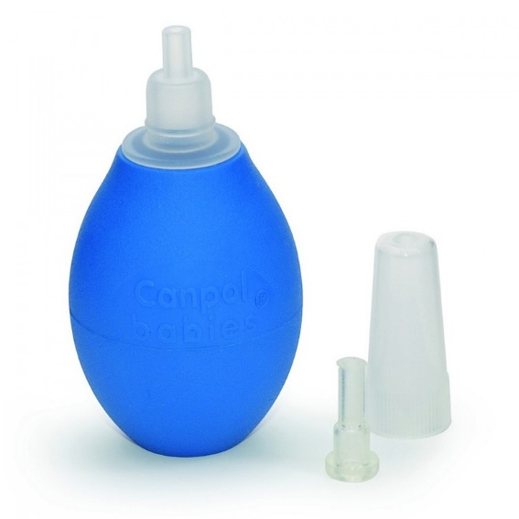
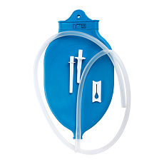
Кружка ирригаторная (Эсмарха) представляет собой широкогорлую плоскую емкость, соединяющуюся с резиновой трубкой с помощью патрубка. Предназначена для спринцевания. Выпускается трех размеров в зависимости от вместимости 1, 1,5 и 2 л.
Судна подкладные предназначены для туалета лежачих больных. Представляют собой круги подкладные продолговатой формы с дном.
Судно резиновое | Судно полимерное
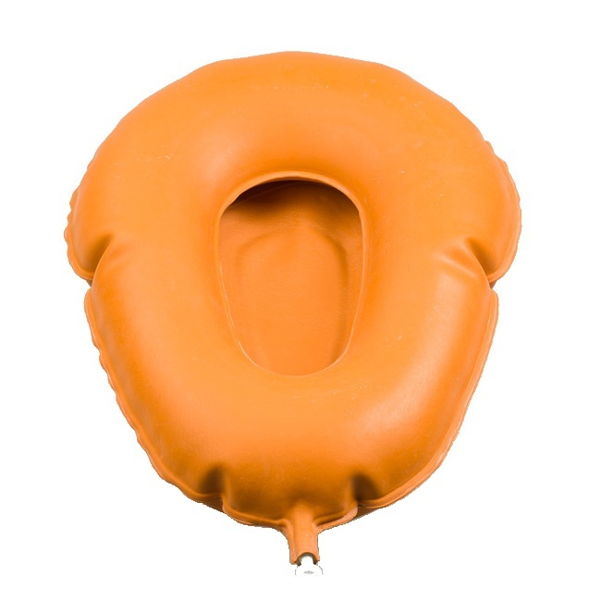 | 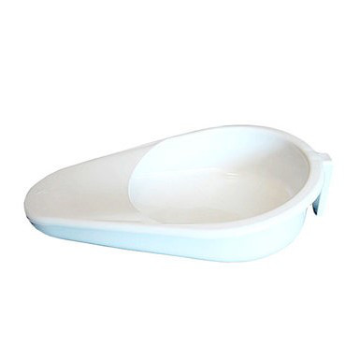
Кольца маточные представляют собой формовые полые кольца, предназначенные для предупреждения выпадения матки. Изготавливают из резины светлого цвета, должны быть упругими, без трещин, пузырей, различных выступов на поверхности. Выпускается 7 номеров в зависимости от диаметра.
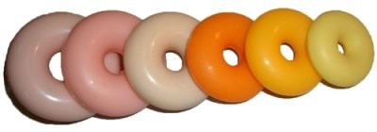
Медицинская подкладная клеенка представляет собой прочную хлопчатобумажную ткань (бязь, миткаль), с одной или с двух сторон с аппликацией из резины. Выпускаются подкладные клеенки на основе полимеров (из винипласта). Разновидность медицинской клеенки - клеенка компрессная, которую изготавливают из более легкой ткани, покрытой с одной стороны резиной или полимером, а с другой - смолистой противогнилостной пропиткой. 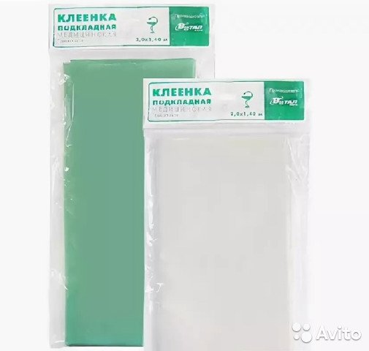
Бинт типа «Идеал», изготавливается из трикотажной ткани с вплетением резиновых нитей. Предназначен для бинтования ног при варикозном расширении вен. Для этих же целей выпускаются чулки эластичные, гольфы, колготки разных размеров.
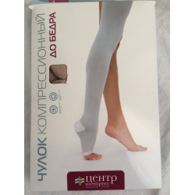
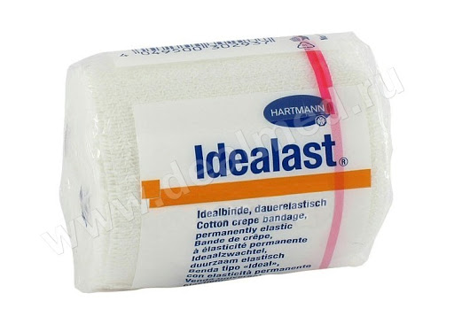

Жгуты медицинские – применяются для остановки кровотечения.
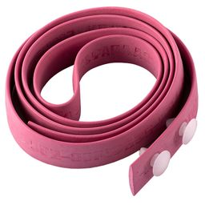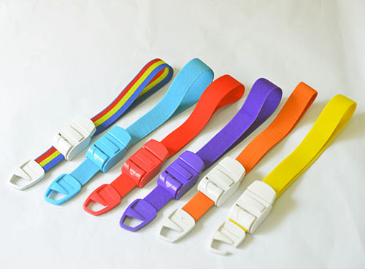
Изделия из пластмассы
Контейнера для сбора биологических жидкостей и биоматериалов. Представляют собой контейнер с плотно навинчивающейся крышкой, предназначенные для сбора, хранения, транспортировки образцов биологических материалов.
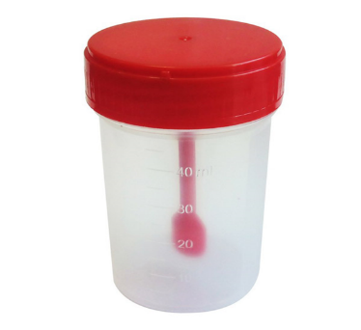
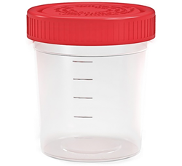

Судна подкладные предназначены для туалета лежачих больных. Представляют собой круги подкладные продолговатой формы с дном.
Судно резиновое | Судно полимерное
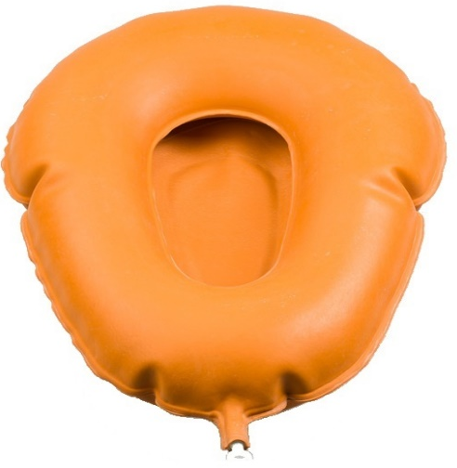
Мочеприемник представляет собой пластмассовую конструкцию с ручкой для переноски и навинчивающейся крышкой. Предназначен для ухода за лежачими больными в лечебно-профилактических учреждений и в домашних условиях.
Мужской | Женский
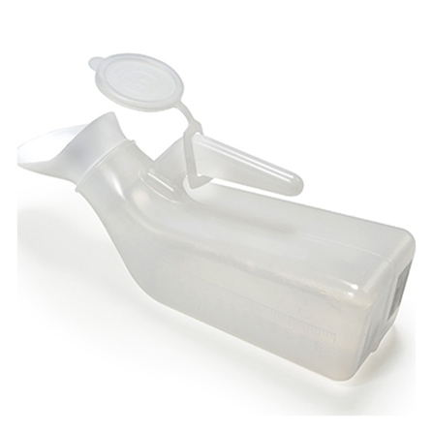 | 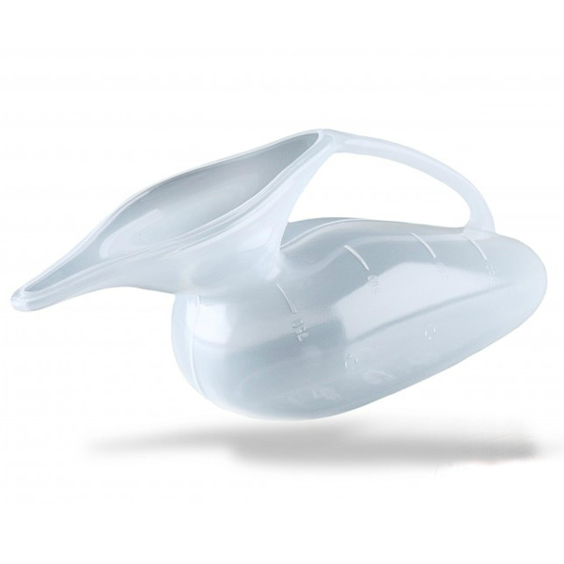
Перевязочные средства и материалы
Перевязочный материал-это продукция, представляющая собой волокна, нити, ткани, пленки, нетканые материалы и предназначенные для изготовления перевязочных средств. Может иметь природное (хлопок, вискоза), синтетическое (полимеры) или смешанное происхождение.
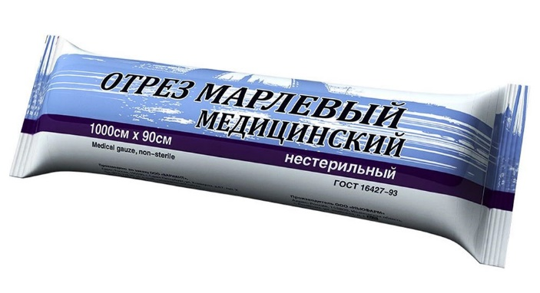
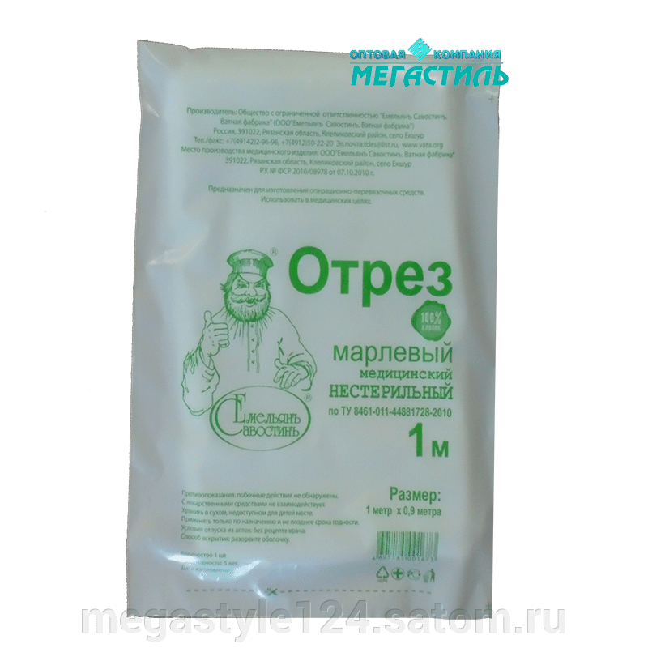
Марля-редкая сеткообразная ткань, для медицинских целей выпускается марля чисто хлопчатобумажная или с примесью вискозы, в рулонах шириной 85-90 см по 50-150 м, в отрезах по 2,2,5,10метров.

Вата - пушистая масса волокон, слабо переплетённых между собой в различных направлениях.
- Вата хлопковая (получаемая из природных волокон хлопчатника)
- Вата целлюлозная (получают из чистой целлюлозы)
- Вата вискозная (получается из целлюлозы, подвергнутой химической обработке)
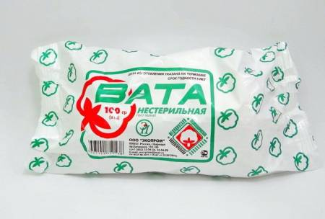
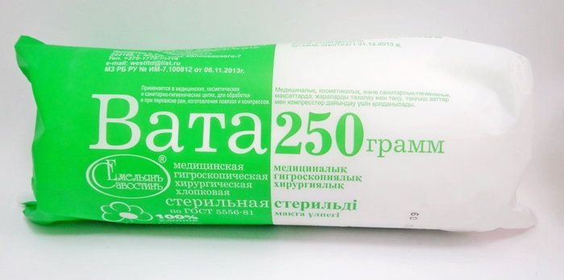
В зависимости от области применения выпускается вата хлопковая гигроскопическая глазная, гигиеническая, хирургическая. Гигиеническая стерильная и нестерильная вата производится по 50,100,250 грамм, хирургическая нестерильная по 25.50,100,250 грамм, стерильная хирургическая вата по 100 и 250 грамм. Вата хирургическая может фасоваться по 100 и 250 грамм в форма «зиг-заг». Так же вата может быть в форма шариков или дисков.

Перевязочное средство-это медицинское изделие, изготовленное из одного или нескольких перевязочных материалов, предназначенное для профилактики инфицирования и для лечения ран.
Бинты – это род повязок, изготавливаемых из хлопчато-вискозной марли в виде рулонов определенных размеров. Бинты марлевые нестерильные выпускаются размером 10мх16см, 10х10, 5х10, 5х5, 5х7, 7х10, 7х14, 7х7см, как в групповой, так и в индивидуальной упаковке. Бинты марлевые стерильные выпускаются размером 5х10, 5х7, 7х14 см индивидуальной упаковке. 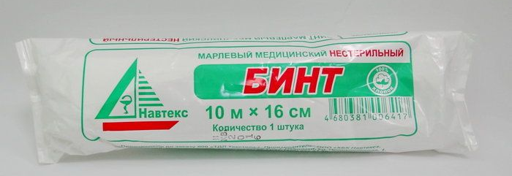
Бинты гипсовые содержат гипс, который после намокания накладывается на травмированные части тела с целью их фиксации.
Бинт эластичный изготавливаются из хлопчатобумажной пряжи, в основу которой вплетены резиновые нити, повышающие эластичность, используются для нежесткого стягивания мягких тканей.
Бинт трубчатый представляют собой бесшовную трубку из гидрофильного материала. Выпускается разных размеров для применения на различных верхних и нижних конечностей.
Бинты сетчатые – сетчатая трубка различного диаметра, которая скатана в виде рулона.
Бинты гипсовые | Бинт трубчатый
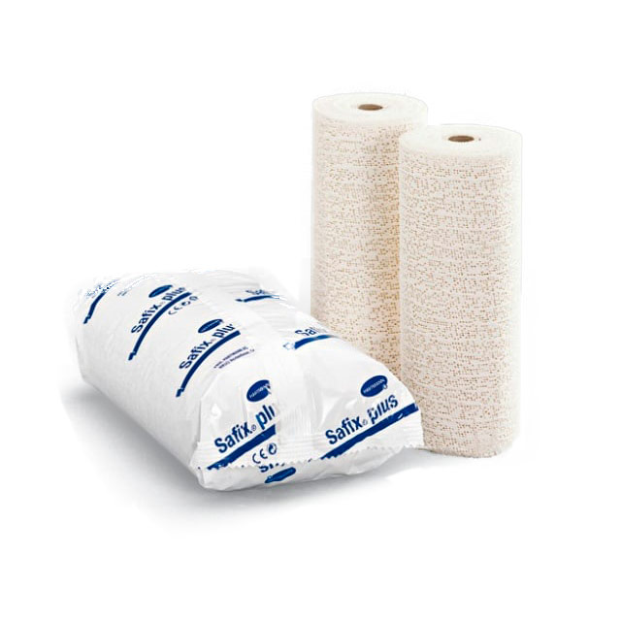 | 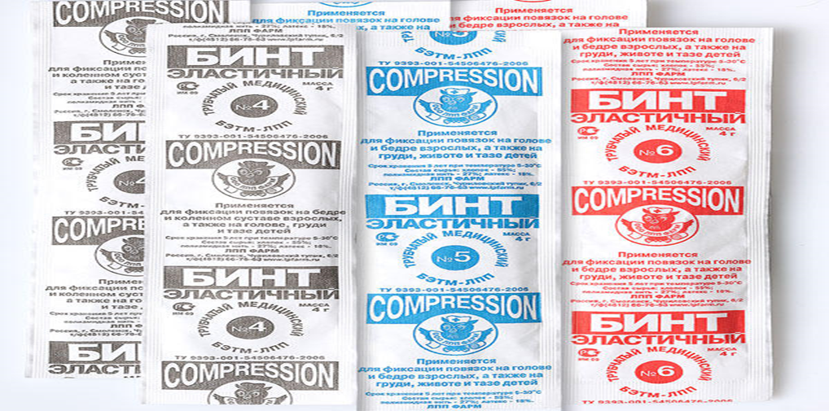
Бинт эластичный | Бинты сетчатые
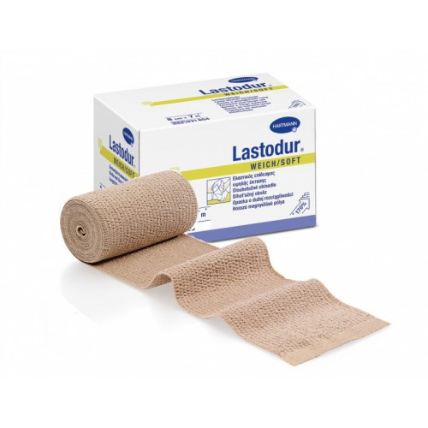 | 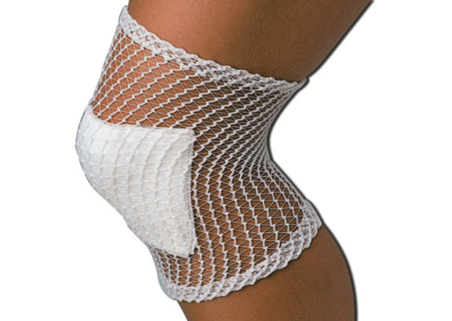
Салфетки марлевые представляют собой двухслойные отрезы марли размером 16х14см, 45х29см и т.д. Стерильные салфетки выпускаются в упаковке по 5, 10, 40 шт.
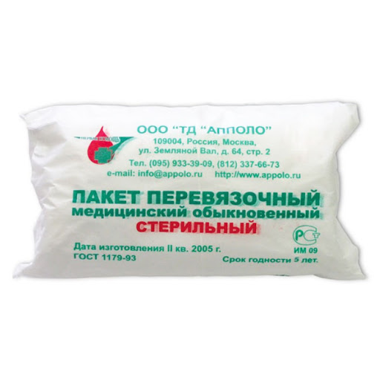
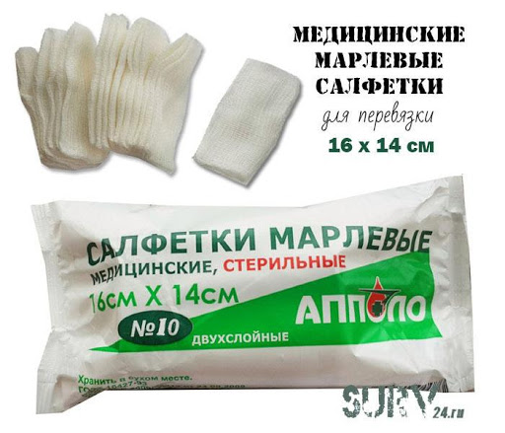
Пакеты перевязочные являются готовой повязкой для наложения на рану с целью предохранения ее от загрязнений, инфекций и кровопотерь. В состав индивидуальных перевязочных пакетов входят стерильный бинт и ватная подушечка, которая может быть подшита к началу бинта.

Пластыри (лейкопластыри) используемые, как ПС, с учетом цели применения относятся к фиксирующим и покровным пластырям. Покровные пластыри могут содержать лекарственное вещество. По внешнему виду пластыри подразделяются на ленточные и полоски. Пластыри изготавливаются разных размеров и конфигураций.
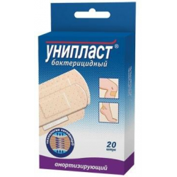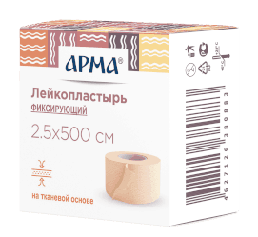
Приказ МЗ РФ от 13.11.96 №377 «Об утверждении инструкции по организации хранения в аптечных учреждениях различных групп лекарственных средств и изделий медицинского назначения» регламентирует правила хранения ИМН.
Резиновые изделия:
Для наилучшего сохранения резиновых изделий в помещениях хранения необходимо создать:
- защиту от света, особенно прямых солнечных лучей, высокой (более 20 град. C) и низкой (ниже 0 град.) температуры воздуха; текучего воздуха (сквозняков, механической вентиляции); механических повреждений (сдавливания, сгибания, скручивания, вытягивания и т.п.);
- для предупреждения высыхания, деформации и потери их эластичности, относительную влажность не менее 65%;
- изоляцию от воздействия агрессивных веществ (йод, хлороформ, хлористый аммоний, лизол, формалин, кислоты, органические растворители, смазочных масел и щелочей, хлорамин Б, нафталин);
- условия хранения вдали от нагревательных приборов (не менее 1 м).
Помещения хранения резиновых изделий должны располагаться не на солнечной стороне, лучше в полуподвальных темных или затемненных помещениях. Для поддержания в сухих помещениях повышенной влажности рекомендуется ставить сосуды с 2% водным раствором карболовой кислоты.
В помещениях, шкафах рекомендуется ставить стеклянные сосуды с углекислым аммонием, способствующим сохранению эластичности резины.
Для хранения резиновых изделий помещения хранения оборудуются шкафами, ящиками, полками, стеллажами, блоками для подвешивания, стойками и другим необходимым инвентарем, с учетом свободного доступа.
При размещении резиновых изделий в помещениях хранения необходимо полностью использовать весь его объем. Это предотвращает вредное влияние избыточного кислорода воздуха. Однако резиновые изделия (кроме пробок) нельзя укладывать в несколько слоев, так как предметы, находящиеся в нижних слоях, сдавливаются и слеживаются.
Шкафы для хранения медицинских резиновых изделий и парафармацевтической продукции этой группы должны иметь плотно закрывающиеся дверцы. Внутри шкафы должны иметь совершенно гладкую поверхность.
Внутреннее устройство шкафов зависит от вида хранящихся в них резиновых изделий. Шкафы, предназначенные для:
- хранения резиновых изделий в лежачем положении (бужи, катетеры, пузыри для льда, перчатки и т.п.), оборудуются выдвижными ящиками с таким расчетом, чтобы в них можно было размещать предметы на всю длину, свободно, не допуская их сгибов, сплющивания, скручивания и т.п.;
- хранения изделий в подвешенном состоянии (жгутов, зондов, ирригаторной трубки), оборудуются вешалками, расположенными под крышкой шкафа. Вешалки должны быть съемными с тем, чтобы их можно было вынимать с подвешенными предметами. Для укрепления вешалок устанавливаются накладки с выемками.
Резиновые изделия размещают в хранилищах по наименованиям и срокам годности. На каждой партии резиновых изделий прикрепляют ярлык с указанием наименования, срока годности.
Особое внимание следует уделить хранению некоторых видов резиновых изделий, требующих специальных условий хранения:
- круги подкладные, грелки резиновые, пузыри для льда рекомендуется хранить слегка надутыми, резиновые трубки хранятся со вставленными на концах пробками;
- съемные резиновые части приборов должны храниться отдельно от частей, сделанных из другого материала;
- изделия, особо чувствительные к атмосферным факторам - эластичные катетеры, бужи, перчатки, напальчники, бинты резиновые и т.п. хранят в плотно закрытых коробках, густо пересыпанных тальком. Резиновые бинты хранят в скатанном виде пересыпанные тальком по всей длине;
- прорезиненную ткань (одностороннюю и двухстороннюю) хранят изолированно от веществ, указанных в пункте 8.1.1, в горизонтальном положении в рулонах, подвешенных на специальных стойках. Прорезиненную ткань допускается хранить уложенной не более чем в 5 рядов на гладко отструганных полках стеллажей;
- эластичные лаковые изделия - катетеры, бужи, зонды (на этилцеллюлозном или копаловом лаке), в отличие от резины, хранят в сухом помещении. Признаком старения является некоторое размягчение, клейкость поверхности. Такие изделия бракуют.
Резиновые пробки должны храниться упакованными в соответствии с требованиями действующих технических условий.
Резиновые изделия необходимо периодически осматривать. Предметы, начинающие терять эластичность, должны быть своевременно восстановлены в соответствии с требованиями НТД.
Резиновые перчатки рекомендуется, если они затвердели, слиплись и стали хрупкими, положить не расправляя, на 15 минут в теплый 5% раствор аммиака, затем перчатки разминают и погружают их на 15 минут в теплую (40 - 50 град. C) воду с 5% глицерина. Перчатки снова становятся эластичными.
Изделия из пластмасс:
Изделия из пластмасс следует хранить в вентилируемом темном помещении, на расстоянии не менее 1 м от отопительных систем. В помещении не должно быть открытого огня, паров летучих веществ.
Электроприборы, арматура и выключатели должны быть изготовлены в противоискровом (противопожарном) исполнении. В помещении, где хранятся целлофановые, целлулоидные, аминопластовые изделия, следует поддерживать относительную влажность воздуха не выше 65%.
Перевязочные средства и вспомогательный материал
Перевязочные средства хранят в сухом проветриваемом помещении в шкафах, ящиках, на стеллажах и поддонах, которые должны быть выкрашены изнутри светлой масляной краской и содержаться в чистоте. Шкафы, где находятся перевязочные материалы, периодически протирают 0,2% раствора хлорамина или другими разрешенными к применению дезинфекционными средствами.
Стерильный перевязочный материал (бинты, марлевые салфетки, вата) хранятся в заводской упаковке. Запрещается их хранение в первичной вскрытой упаковке.
Нестерильный перевязочный материал (вата, марля) хранят упакованными в плотную бумагу или в тюках (мешках) на стеллажах или поддонах.
Вспомогательный материал (фильтровальная бумага, бумажные капсулы и др.) необходимо хранить в промышленной упаковке в сухих и проветриваемых помещениях в отдельных шкафах в строго гигиенических условиях. После вскрытия промышленной упаковки расфасованное или оставшееся количество вспомогательного материала рекомендуется хранить в полиэтиленовых, бумажных пакетах или мешках из крафт - бумаги.
Реализация изделий медицинского назначения осуществляется из аптеки по запросу покупателя. Покупатель вправе потребовать копии сертификатов качества на изделия медицинского назначения, которые реализуются аптечными организациями. Расчеты с покупателями за изделия медицинского назначения осуществляются через контрольно-кассовые машины. Изделия медицинского назначения, надлежащего качества возврату и обмену не подлежат.

